靖机编办发〔2015〕10号

靖远县机构编制委员会办公室
关于加强党政机关网站（页）
建设管理工作的通知

各乡镇人民政府、县直各部门、各直属事业单位：
为提高党政机关网站（页）建设和安全防护水平，推进政务公开进程，保障和促进党政机关网站（页）建设，根据中共白银市委网络安全和信息化领导小组办公室、白银市机构编制委员会办公室《关于加强党政机关网站建设管理工作的通知》精神（市网办发〔2014〕1号），结合我县实际，现就加强全县党政机关网站（页）（以下简称网站）建设管理工作通知如下：
一、充分认识加强网站建设的重要性
随着信息化的发展，网站已成为政府部门应用信息技术履行职能的重要平台。网站建设是电子政务建设的重要组成部分，对促进政务公开、提高行政效能、方便群众办事、对外宣传具有重要意义。开展党政机关网站开办审核、资格复核和网站标识管理工作是促进党政机关网站规范化建设，提升政务信息系统安全管理，完善网络安全管理保障机制的一项重要内容，也是加强党委、政府自身建设，推行行政体制改革和政府职能转变，建设服务型政府的一项重要举措，各部门一定要充分认识开展这项工作的重要性和紧迫性，采取有力措施，切实抓好落实。
二、 实施范围
全县党政机关(包括党委、人大、政府、政协、法院、检察院)与事业单位。
三、实施内容
1、注册政务和公益域名是做好网站开办审核、资格复核和网站标识管理工作的基本条件，对中文域名已过期和还未注册中文域名的机关单位，要按《通知》要求时限按期注册，确保域名处于有效状态。（见附件五、六）
2、党政机关应当注册以“．政务”为后缀的中文域名，事业单位应当注册以“．公益”为后缀的中文域名。
3、注册方法：党政机关根据《党政机关网站开办审核和资格复核办理流程》（附件1）登陆靖远县机构编制网（http://jingyuan.gsjgbz.gov.cn/），点击网页左下方政务和公益域名注册入口，根据系统提示步骤注册，提交申请后，携带《域名注册申请表》(一式三份)、组织机构代码证、法人证复印件(一式一份)到县编办办理域名费用代缴工作（根据中央编办规定，申请注册中文域名须缴纳域名注册使用费，靖远县属国家级贫困县，政务、公益域名均为100元／年／个。每个中文域名按申请使用年限收取，最少按使用两年时长收取，最多不超过十年。域名注册使用费由政务和公益机构域名注册管理中心统一收取。为方便全县各部门各单位顺利完成注册工作，域名注册使用费由县编办代收后统一上缴，由中央编办政务和公益机构域名注册管理中心出具发票）。
4、网站开办资格申请。在中文域名成功注册使用后，党政机关和事业单位根据《党政机关网站开办审核和资格复核办理流程》），登陆中国机构编制网（www.scopsr. gov. cn）开设的“党政机关网站审核管理平台”（已注册且中文域名有效的单位，使用成功注册中文域名分配的用户名和密码登陆），在线提交网站开办申请或资格复核申请。网站开办审核、资格复核的内容包括开办主体名称、主体职能、网站负责人、申请经办人与网站简介、网站名称、网站域名等内容。机构编制部门将在收到申请后2个工作日内完成初审。初审通过后（会短信通知），申请单位登陆系统打印申请函、申请表，连同经办人身份证复印件（一式三份）加盖单位公章后报送县编办备案,县编办收到备案资料后，向申请单位在线发放标识代码。
网站通过开办审核和资格复核后，注册管理中心将颁发网站标识代码，网站标识是指包含可公开的单位基本信息和网上名称信息等内容并显示在网站显著位置的电子标识。网站开办主体在收到通知2个工作日内，将网站标识加挂在网站所有页面底部中间显著位置，具体操作方法会通过电子邮件告知。
无自建网站的单位可以利用政务和公益域名注册管理中心免费提供的网络红页来加挂标识证书。注册单位根据指南中的指导步骤，对网络红页进行信息完善和发布工作，标识证书会自动显示在网络红页底部的中间位置，无需单独设置。（政务和公益机构域名注册中心技术支持电话：010-52035000）
四、时间安排与联系方式
（一）时间安排
全县党政机关和事业单位4月中旬前完成各单位网站开办资格复核申请， 4月底前完成党政机关网站标识挂载工作。截止日期仍未报送开办网站资格复核以及资格复核未通过不做整改的单位，域名注册管理中心和中国互联网络信息中心将停止该单位的中英文域名解析。
（二）联系方式
联系地址：靖远县新统办大楼4楼0427房间
联 系 人：辛智宏 联系电话：13830020303
五、工作要求
（一）明确工作职责
县编办牵头负责党政机关网站开办审核、资格复核和网站标识管理工作；各部门（单位）要明确落实责任人，按照谁主管谁负责、谁运行谁负责的原则切实承担起网站建设的安全管理责任，要确定专门的分管领导和负责人，按要求有序推进党政机关网站开办审核、资格复核和网站标识管理工作，确保如期完成任务。
（二）建立长效机制
党政机关网站开办审核、资格复核和网站标识管理并不是一项阶段性工作，而是一项长期的、动态的监督管理工作，需要进一步探索构建长效管理机制，及时总结提炼工作经验，促进管理创新成果的有效转化。
附件一：党政机关网站开办审核和资格复核办理流程
附件二：党政机关网站开办审核/资格复核申请表(样式)
附件三：政务域名注册申请表
附件四：公益域名注册申请表
附件五：靖远县已到期需重新注册单位名单
附件六：靖远县未注册中文域名单位名单
附件七：注册单位联系人信息登记表

靖远县机构编制委员会办公室
2015年4月10日

附件一
党政机关网站开办审核和资格复核办理流程
一、单位在线提交网站开办审核或资格复核申请（各单位工作）
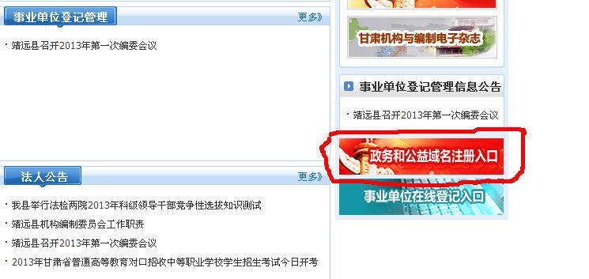
已注册中文域名并开通自建网站的单位，请登录靖远县机构编制网（http://jingyuan.gsjgbz.gov.cn/），点击左下角“政务和公益域名注册入口”。如图如图1所示：
（图1）
进入政务和公益机构域名注册管理中心官网（http://国家域名注册管理网.公益.cn 或http://www.conac.cn），登录“网上名称注册管理系统”。如图2所示：
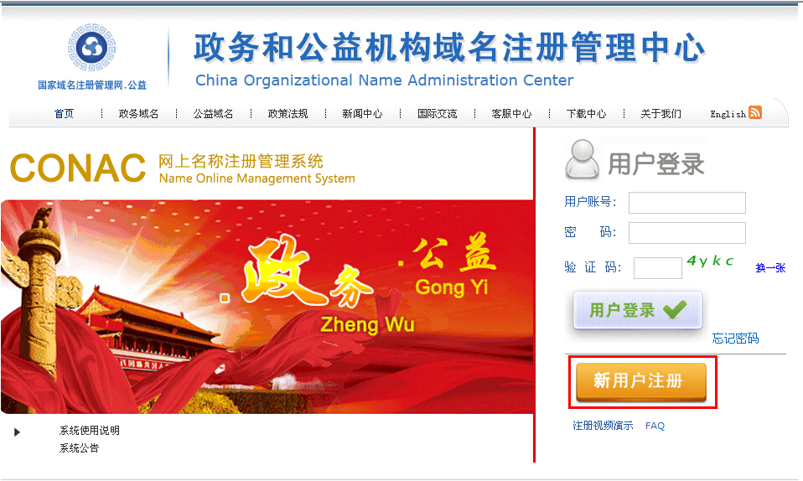
（图2）
按照图2所示输入自己单位的中文域名账号和密码（注册中文域名时已经确定），进入自己单位的政务和公益机构域名注册管理中心，先修改完善单位信息（最上端，点击单位信息），然后点击主菜单“网站开办审核/资质复核申请”，仔细阅读申请说明，做好准备工作。如图4所示：
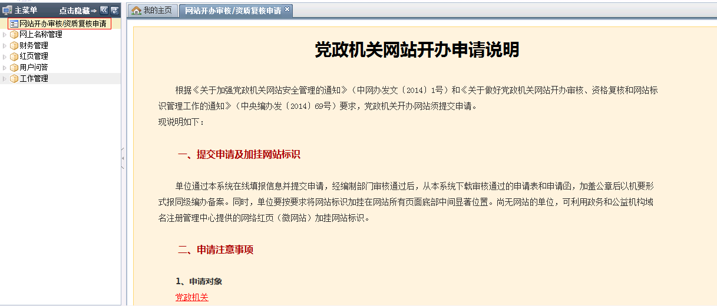

（图4）
点击“点击申请”按钮，在弹出的页面中，认真填报相关信息。填写后，点击“提交申请”按钮进行提交。如图5-8所示：
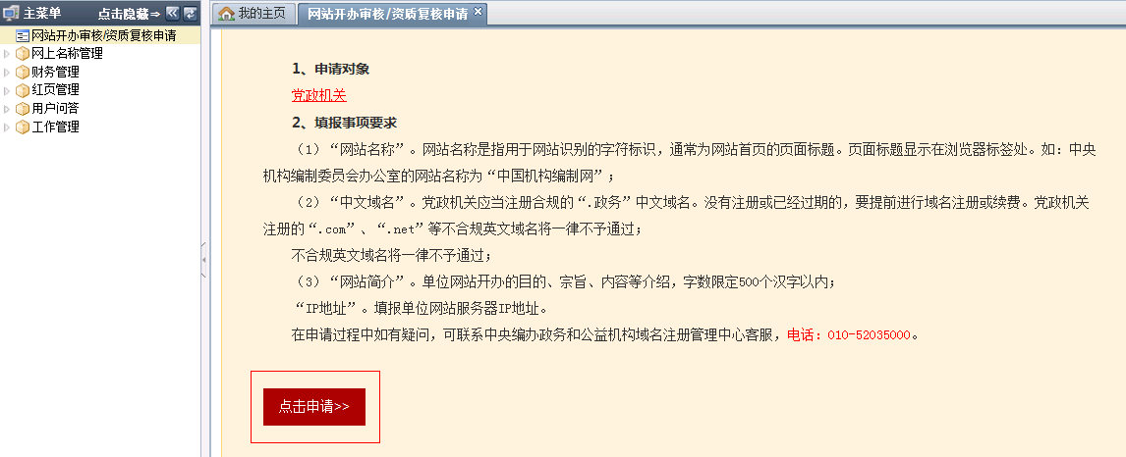

（图5）
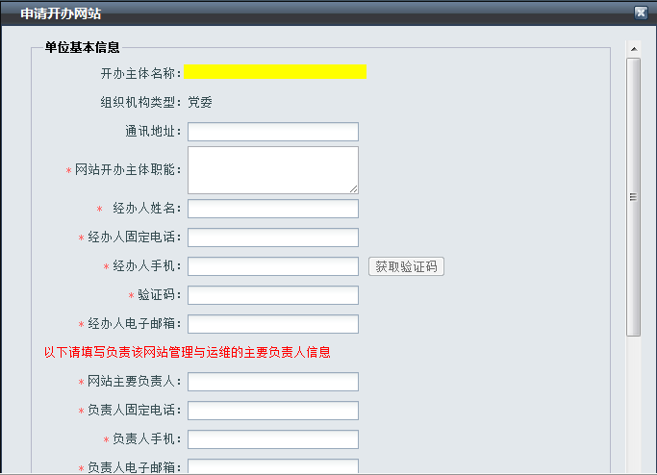
（图6）
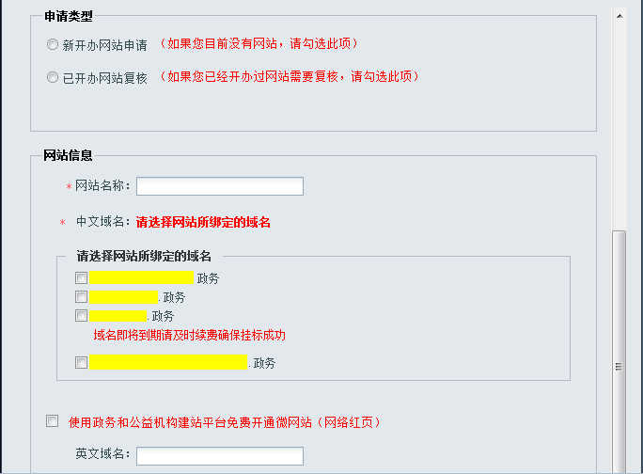
（图7）
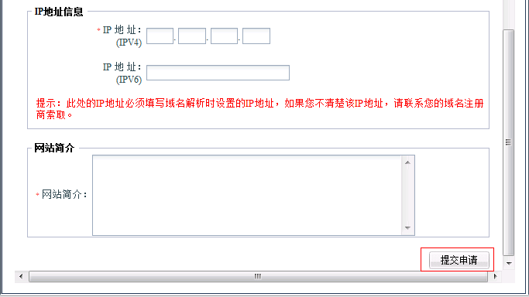

（图8）
二、单位加挂网站标识
有自建网站单位可登录“网上名称注册管理系统”，点击菜单“网上名称管理—标识管理”，获取标识代码，将代码复制并粘贴到网站所有页面代码的</body>前以完成挂标。如图10、图11所示：
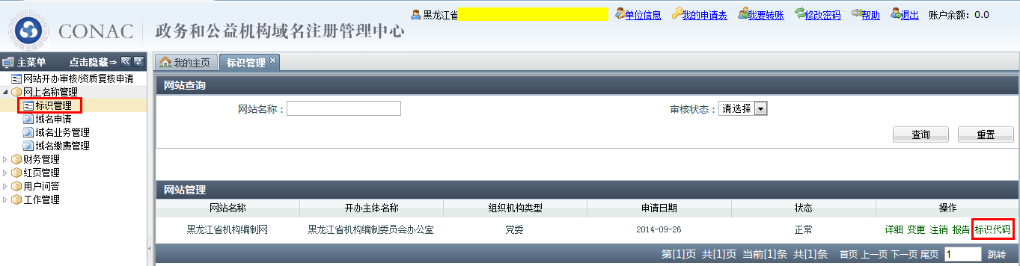
（图10）
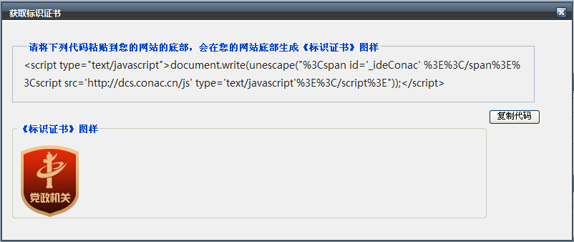
（图11）
无自建网站单位登录政务和公益机构域名注册管理中心提供的网络红页（微网站），通过完善红页并编辑其底部页脚，发布红页以完成挂标。

附件七

注册单位联系人信息登记表

分管领导人信息
联系人 |  | 电话/手机
通讯地址
电子信箱 |  | 邮编
网站负责人信息
联系人 |  | 电话/手机
通讯地址
电子信箱 |  | 邮编

靖远县机构编制委员会办公室 2015年4月10日印发

